Тема недели №30
Телевидение (продолжение)

с 13.04.2020г. -17.04.2020г.

Дата: «16» апреля 2020г. четверг
Цель: формировать представления детей о телевидении, как о значимом источнике информации в повседневной жизни; расширять, уточнять знания детей о профессиях и труде работников телевидения: телеведущий, корреспондент, оператор, режиссер, гример; расширять представления детей о таких понятиях, как «интервью», «видеосюжет», «телеканал», «телестудия» «эфир»; расширять диапазон детских игр, учить играть вместе (обсуждать сюжет, придумывать новые роли и игровые действия), помочь создать игровую обстановку с учётом темы игры и воображаемой ситуации.

ОД: Музыкальное развитие

http://dou8.edu-nv.ru/svedeniya-ob-obrazovatelnoj-organizatsii/938-dokumenty/6329-stranichka-muzykalnogo-rukovoditelya

ОД: Лепка

Тема: «Матрешка»
Цель: воспитывать интерес к народной игрушке. Учить отражать характерные особенности оформления матрешки в нетрадиционной технике – пластилинографии. Закрепить понимание взаимосвязи декоративно-прикладного искусства и русского фольклора.
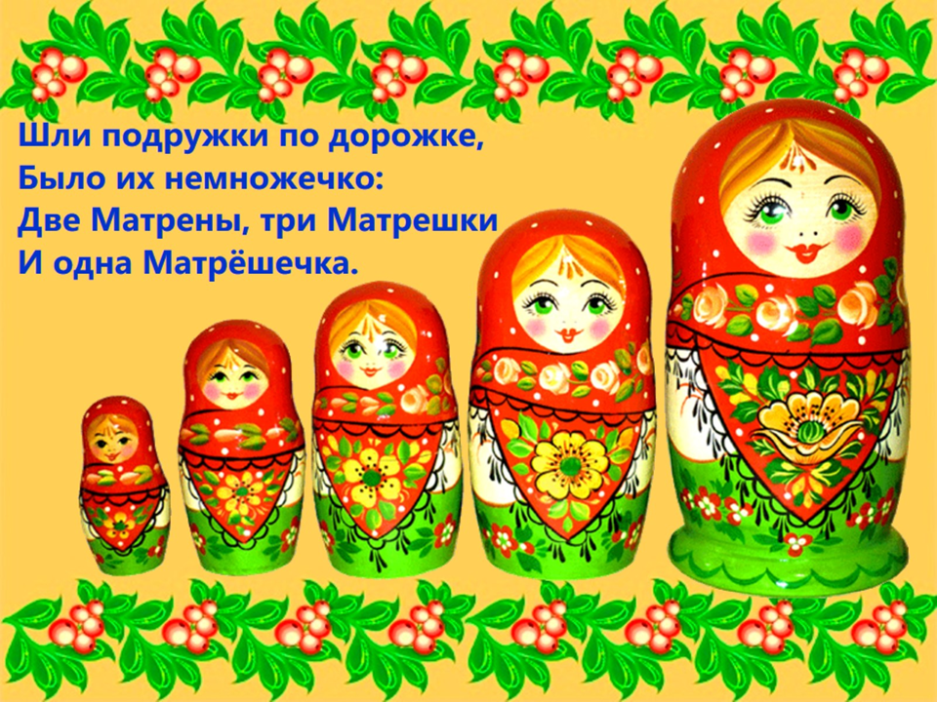
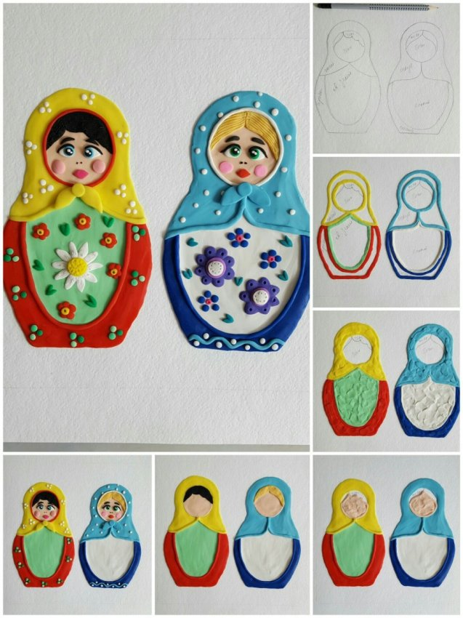
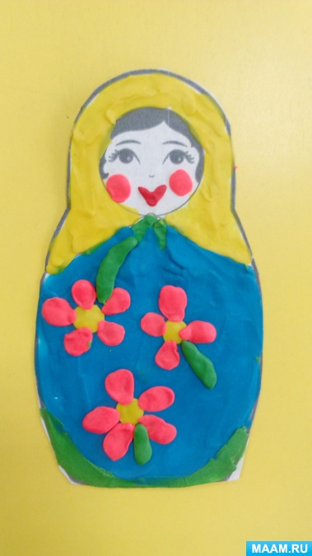

ДОД: В мире оригами

Тема: «Бабочка»
Цель: закреплять умение получать из квадрата треугольники и квадраты меньшего размера; упражнять в свободном выборе цвета бумаги при изготовлении бабочки; обучать приёмам декоративного украшения поделок аппликацией; воспитывать усидчивость, аккуратность.

